План занятий
на период дистанционного обучения с 07.02.2022 по 13.02.2022

Отделение спортивная акробатика МБУ ДО ДЮСШ № 2 г. Азова

Ф.И.О. Луценко Надежда Николаевна (тренер-преподователь)
^{педагога}
Дата | Тема | Используемый ресурс для подачи информации (электронная почта, WhatsApp и т.д., указать) | Кол-во часов по проведённым занятиям (согласно программе-теория и практика) | Форма отчета обучающегося  (тест, фотоотчет, видео и т.д., указать)
08.02 09.02 12.02 | 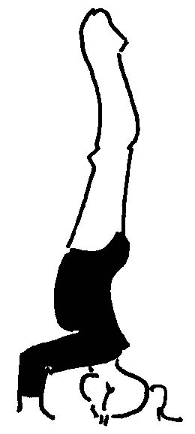  БУ-1  - Разминка – бег на месте 30 сек., бег с высоким подниманием бедра, захлест назад по 30 сек., прыжки на скакалке – 100 раз, прыжки на правой, левой ноге – по 20 раз. Прыжки с поворотом на 180 градусов на месте. Разминка: пальцы, кисти, локтевые суставы, коленные суставы, носки, голеностопы. Наклоны вперед, назад, в сторону – 10 раз. Стульчик у стены –20 сек. Прыжки из упора присев – 10 раз. Выпрыгивания – 10 раз. Приседания – 30 раз.  - Растяжка: разминка носков, колени в пол, носки в стороны удержание 10 сек. Наклоны в складку плотную вперед ноги вместе, ноги врозь грудью коснутся колен. Полушпагаты, шпагаты, полумост, «корзинка», «коробочка», мост из положения лежа, мост на одной ноге. У стены, растяжка плеч, стоять на носочках, полупальцах – по 30 сек. Махи ногами вперед, назад, в сторону по 10 раз на каждую ногу  - СФП:  Стойка на голове и руках у стены – 10 раз. Выход в стойку ноги вместе, ноги врозь, ноги через стороны  - ОФП: приседания - 40 шт., отжимания – 40 шт. «пистолеты» – по 10 раз на каждую ногу, пресс (поднимание туловища из положения лежа) – 30 раз, спина- 30 раз (руки за головой или сзади в замке), прыжки на двух ногах (руки наверху) - 15 раз, упор на руках - 30 сек. 2 подхода, планка – 30 сек., боковая планка – 30 сек. (правым боком и левым боком). Складка по одной ноге - 10 раз на каждую ногу. Лежа на спине, ноги под углом 90 градусов - ноги врозь, соединить – 20 повторений. Удержание пресса – 10 сек, удержание спины – 10 сек. | WhatsApp, электронная почта | 2  2  2 | фотоотчет и видео.
08.02  09.02  12.02  13.02 | БУ-3  - Разминка – бег на месте 30 сек., с высоким подниманием бедра 30 сек., прыжки в сторону – 30 сек. прыжки на месте «звездочкой» – 30 раз, прыжки ноги врозь – 20 шт.  Разминка пальцы, кисти, локтевые суставы, коленные суставы, голеностопы. Положение «стульчик» у стены – 30 сек. Выпрыгивания – 20 раз. Махи ногами вперед и назад, в сторону по 20 раз на каждую ногу. В упоре – отскоки руками и ногами – 10 раз.  - Растяжка: растяжка плеч у стены, наклоны вперед ноги вместе, ноги врозь грудью коснутся колен. Полушпагаты, шпагаты, полумост, мост из положения стоя, мост на одной ноге – качем встаем. Растяжка колен, носков, стоп, плеч. Подъемы на носочки – 30 раз. У стены стоять на подъемах по 1 мин. Сидеть на носочках – 1 мин.  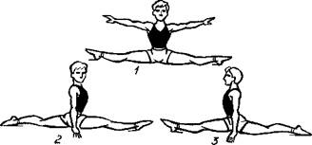  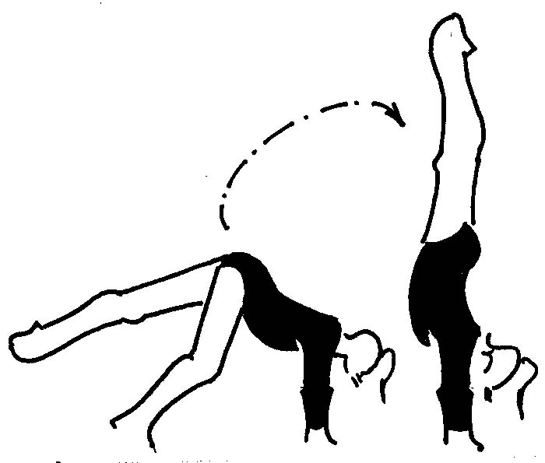  - СФП: стойка на руках махом, «лицевая» стойка стоять у стены - 20 сек. по 5 подходов – ноги вместе, ноги согнуты, равновесие – 10 раз по 5 сек., стойка на груди – 5 раз. Стоя в стойке на груди ноги согнуть в кольцо и выпрямить – 5 раз.  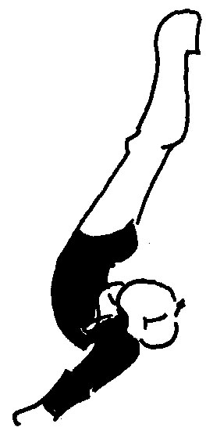  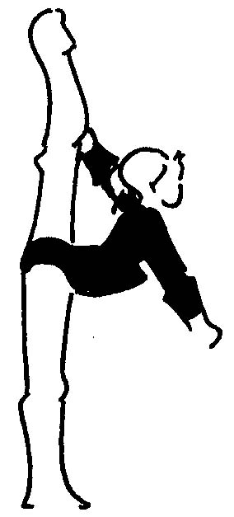  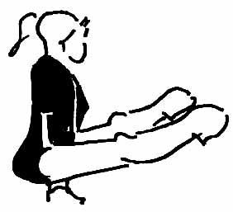  Угол на полу - по 5 сек. 5 подходов.  Кувырок вперед и назад в упор, в упоре 5 отскоков.- 10 повторений  - ОФП: приседания - 50 шт., отжимания – 40 шт. «пистолеты» – по 15 раз на каждую ногу, пресс – 40 раз, спина- 40 раз (руки за головой или сзади в замке), прыжки из упора присев - 20 раз, удержание пресса 20 сек. по 2 подхода, 10 сек по 2 подхода  планка – 1 минута по 3 подхода, боковая планка – по 30 сек (правым боком и левым боком), планка по одной ноге – по 30 сек. на каждую ногу.  В упоре ноги подносим к груди ( группировка) – 20 раз по 2 подхода, «скалолаз» - 20 раз. Складки двумя ногами – 30 раз, складка со сменой ног – 20 раз. Прыжки ноги врозь – 20 раз. Лежа на спине «встречные складки» - 20 раз. | WhatsApp, электронная почта | 2  2  2  2 | фотоотчет и видео
08.02  09.02  12.02  13.02 | 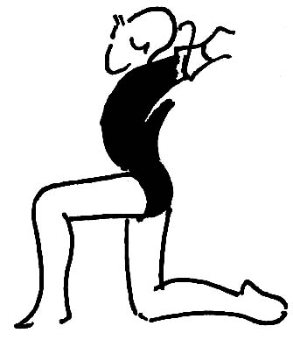  БУ-5  - Разминка – бег на месте 30 сек., прыжки из упора присев – 20 раз. Прыжки на месте на двух ногах – 20 раз, прыжки с поворотом на 360 градусов – 10 раз в одну сторону, 10 раз в другую. Стульчик у стены с утяжелителем – 30 сек. Круговые движение туловищем в одну сторону и в другую – 10 раз. Выпады на каждую ногу вперед, в стороны – 20 раз.  - Растяжка: плотная складка -10 сек. удержание. Ноги вместе и врозь грудью коснутся колен. Шпагаты правый, левый, поперечный в провисание, мост из положения стоя, мост на предплечьях. Растяжка колен, носков, стоп, плеч. Подъемы на носочки – 30 раз. Шпагаты с наклоном назад, ногу согнуть достать до головы.  - СФП: Стойка на кистях толчком двумя ногами. Перекидка вперед, назад на колено. Равновесие двумя руками- 5 раз по 10 сек. Угол, крокодил на полу – 5 сек. по 5 подходов.  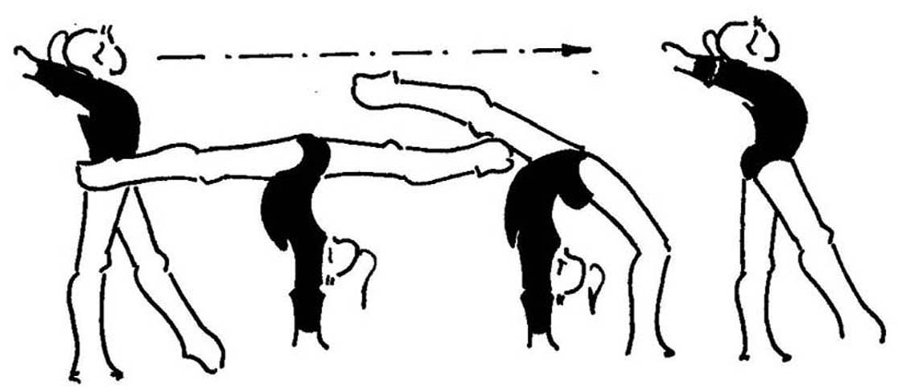  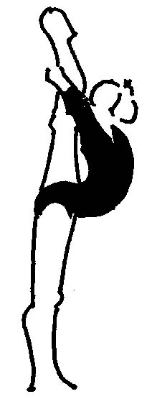  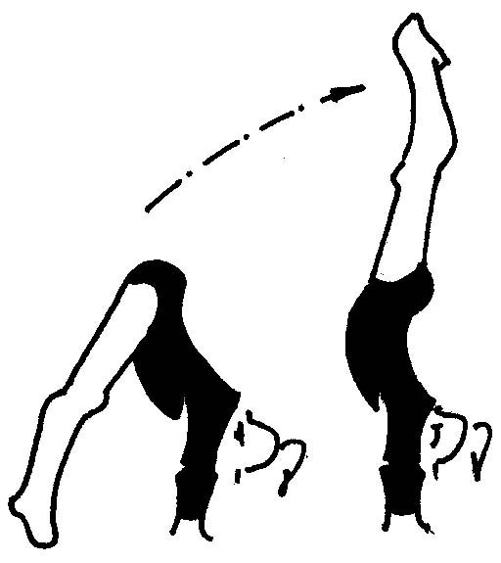  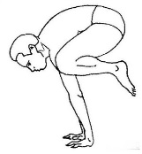  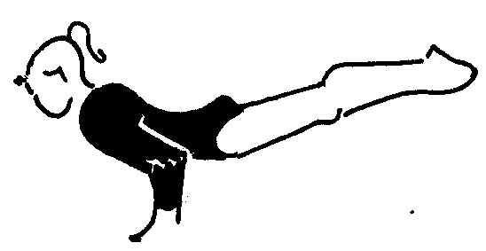  Спичаг у опоры, без опоры– 5 раз по 5 сек. Выпрыгивания из положения сидя на коленях в спичаг ноги врозь – 10 раз 3 подхода.  Стойка на предплечья – 10 раз. по 5 сек. в стойке на груди ноги разводим в полушпагат и меняем – 10 раз. Стойка на предплечьях выход ноги врозь (поднять и опустить ноги через стороны) – 5 раз подряд – 5 подходов. Шпагаты с провисанием.  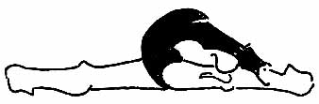  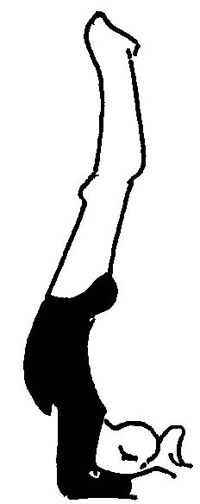  - ОФП: приседания с утяжелителем - 50 раз, отжимания – 70 раз, «пистолеты» – по 20 раз на каждую ногу, пресс – 50 раз, спина- 50 раз (руки за головой или сзади в замке),  удержание пресса 20 сек по 2 подхода. Планка – 1 минута по 3 подхода. Боковая планка – по 30 сек (правым боком и левым боком). Планка по одной ноге – по 30 сек. на каждую. Группировка, лежа на спине – 20 раз по 2 подхода. Отжимания в угле – 10 раз. Складки двумя ногами- 40 раз. Подкачка бедер, голеностопов. Лежа на спине ноги врозь, потом два удара ноги врозь – по 20 раз.  Лицевая стойка у стены удержание- 40 сек. Выпады на правую ногу, левую ногу по 20 раз. | WhatsApp, онлайн тренировки по WhatsApp | 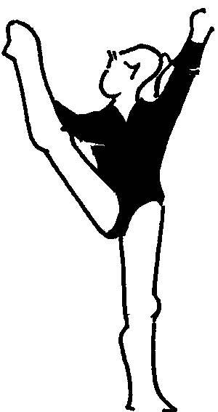  3  3  3  3 | видео
08.02 09.02  10.02 11.02 13.02 | ТЭ-5 (хореография)  - Разминка: Бег на месте- 30 сек., махи ногами вперед по 10 раз на каждую ногу, и назад, приседания в 1,2,3 позициях – 30 раз, выпрыгивание из 1,2,3 позициях – по 10 раз. Разминка и растяжка плеч, кистей, стоп, шеи, носков, колен. Сидеть на носках по 1 мин, затем поднимаем таз, колени до конца выпрямляем – 10 раз. Затем стоим на носках таз вверху еще 20 сек.  - Растяжка – шпагаты правый, левый, поперечный в провисание, мост на предплечьях (растяжка плеч и спины), колени в пол носки берем на себя, отрывая пятки от пола. Стоять на носках – 1 мин.  - Работа на выворотность носков и колен. Шпагаты с наклоном назад. Шпагаты провисание со стула,  подскоки с разных ног. Плие.  - Отработка композиций частями, индивидуальная работа.  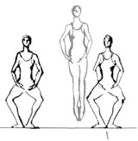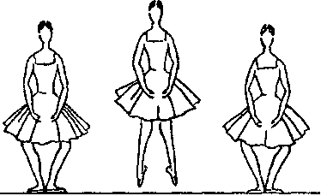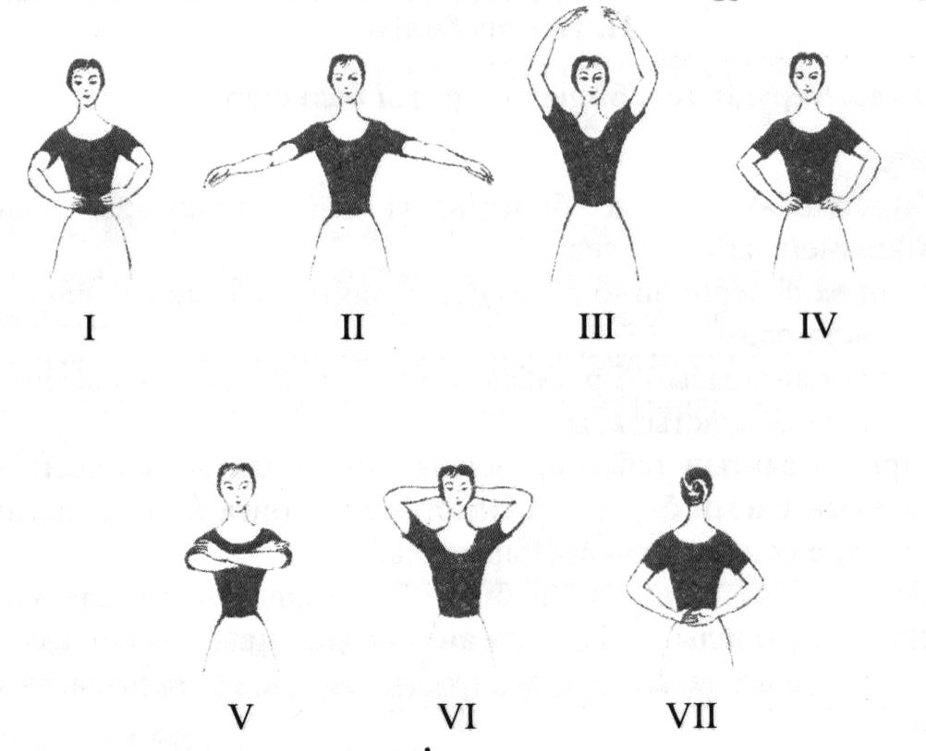 | WhatsApp, онлайн тренировки по WhatsApp | 2  1,5  1,5  2  1,5 | видео

